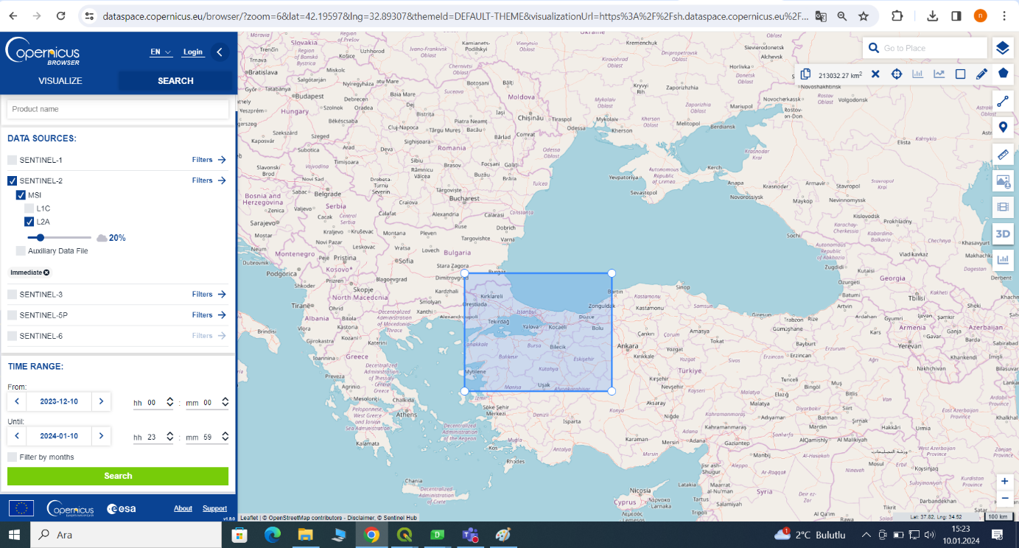

SENTİNEL_2 –MSI-L2A-

Bulutluluk maksimum %20 seçilecek. Görüntünün tarih aralığı seçilecek

Search butonuna basılacak.

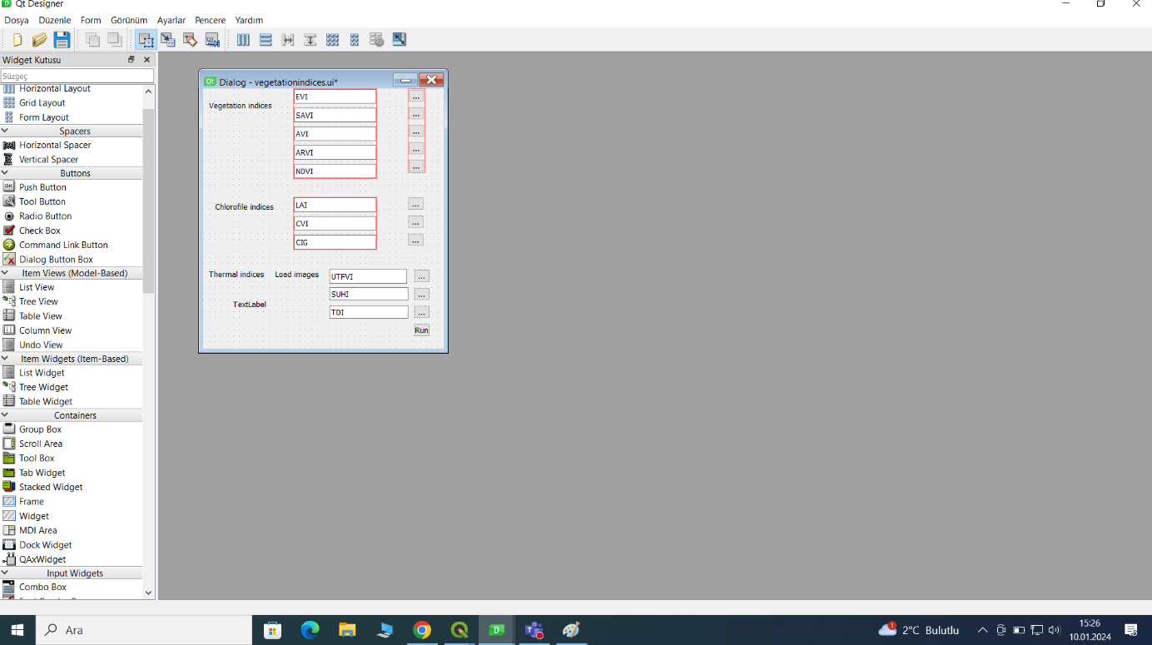

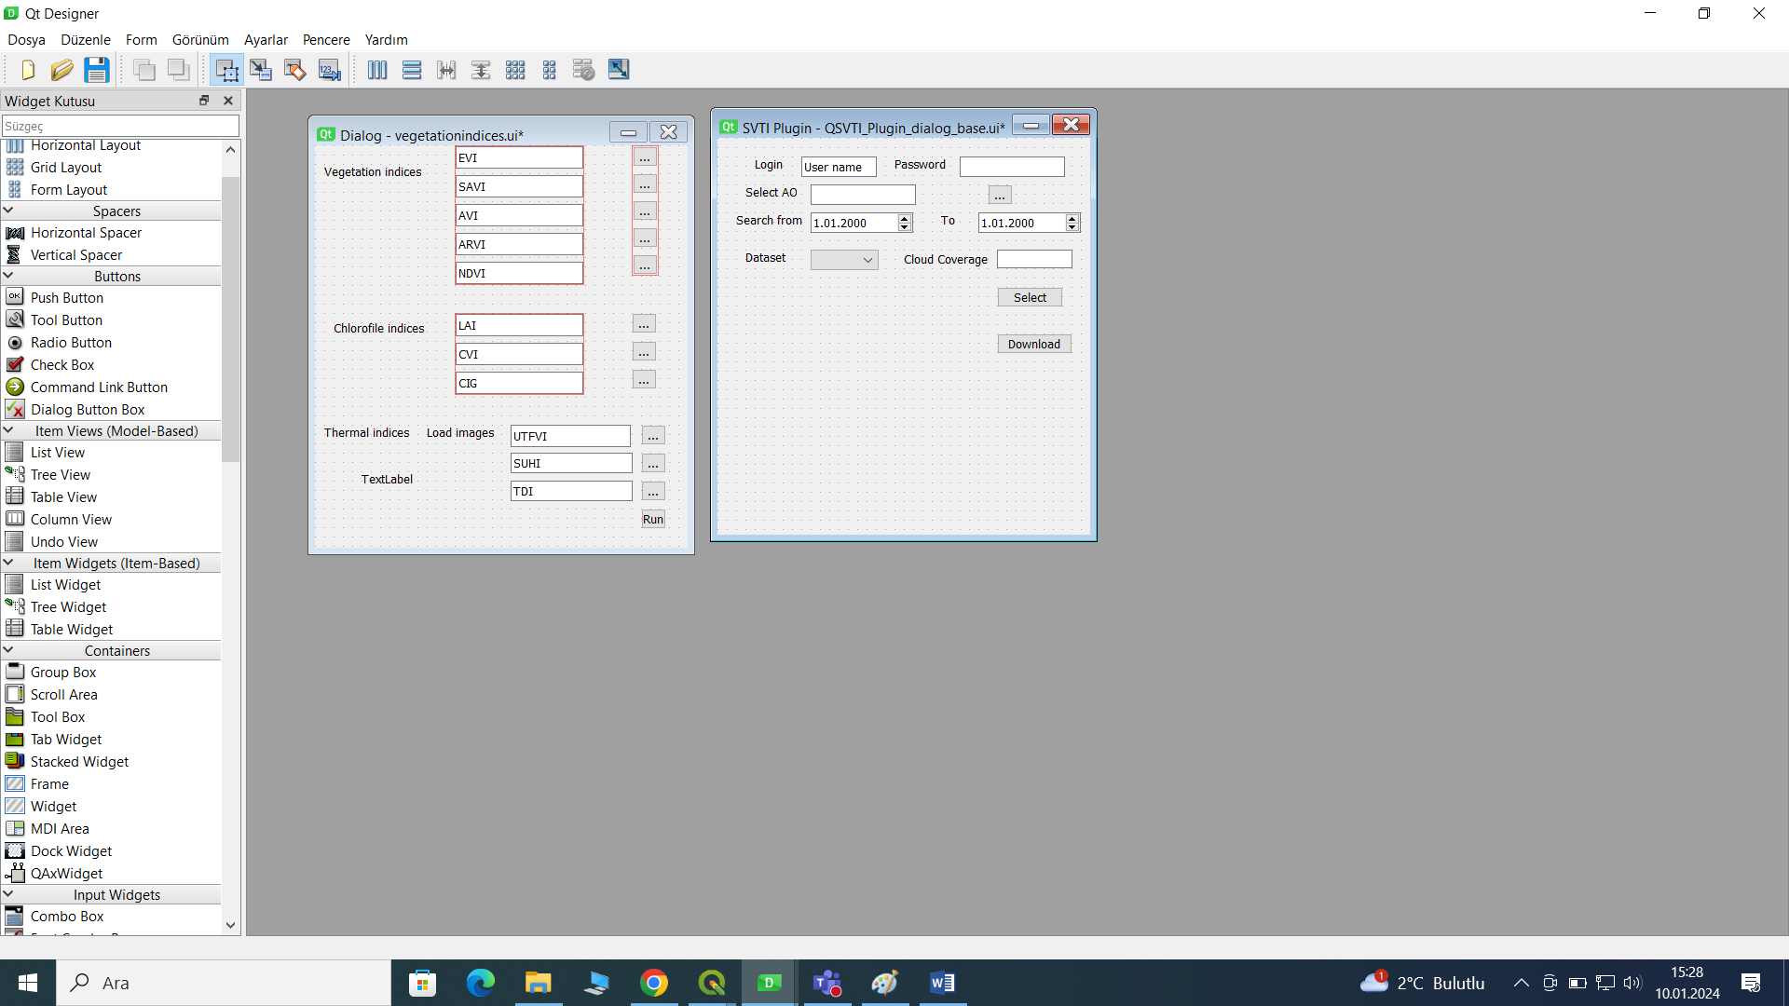

QGIS TE YUKARIDAKİ OLUŞTURDUĞUM ARAYÜZÜN İSMİ: QSVTI PLUGİN (Qgis sentinel vegetation thermal indices plugin)

OLUŞTURDUĞUM ARAZYÜZLERDEN SONRA QVSI_PLUGİN KLASÖRÜMÜN İÇİNE AŞAĞIDA GÖRÜLEN DOSYALARI KENDİSİ OLUŞTURDU. BURADAKİ PY UZANTILI DOSYAYI DA EKTE GÖNDERİYORUM.

ARAYÜZLERİ OLUŞTURDUKTAN SONRA

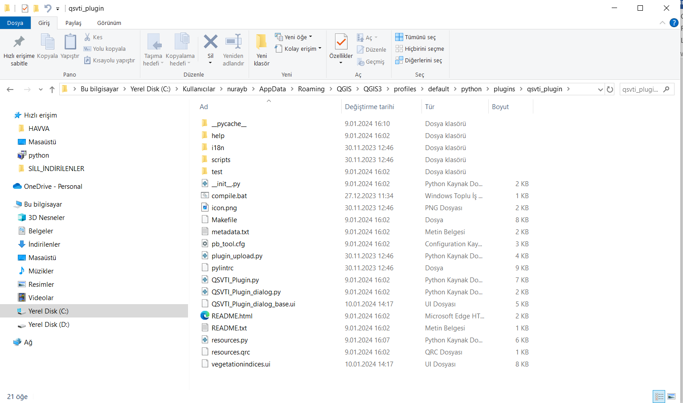

AŞAĞIDA ÖRNEK Q-LIP PLUGİN SAYFASI VAR. GELİŞTİ

REN KİŞİ iSMİ: Yazidi Alaoui

